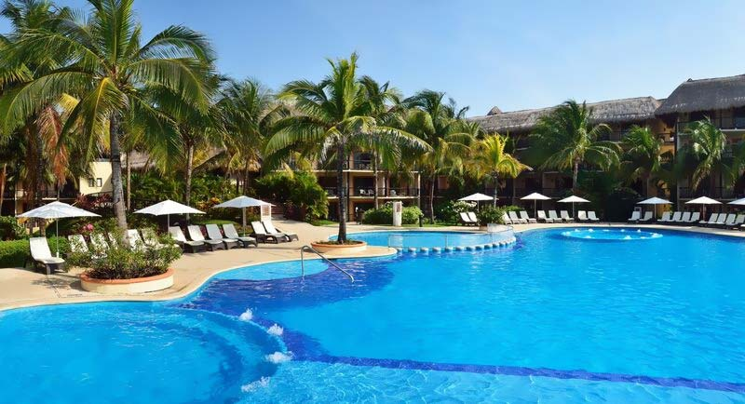
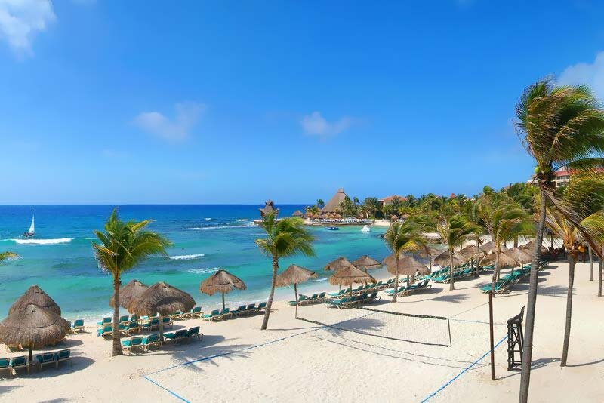
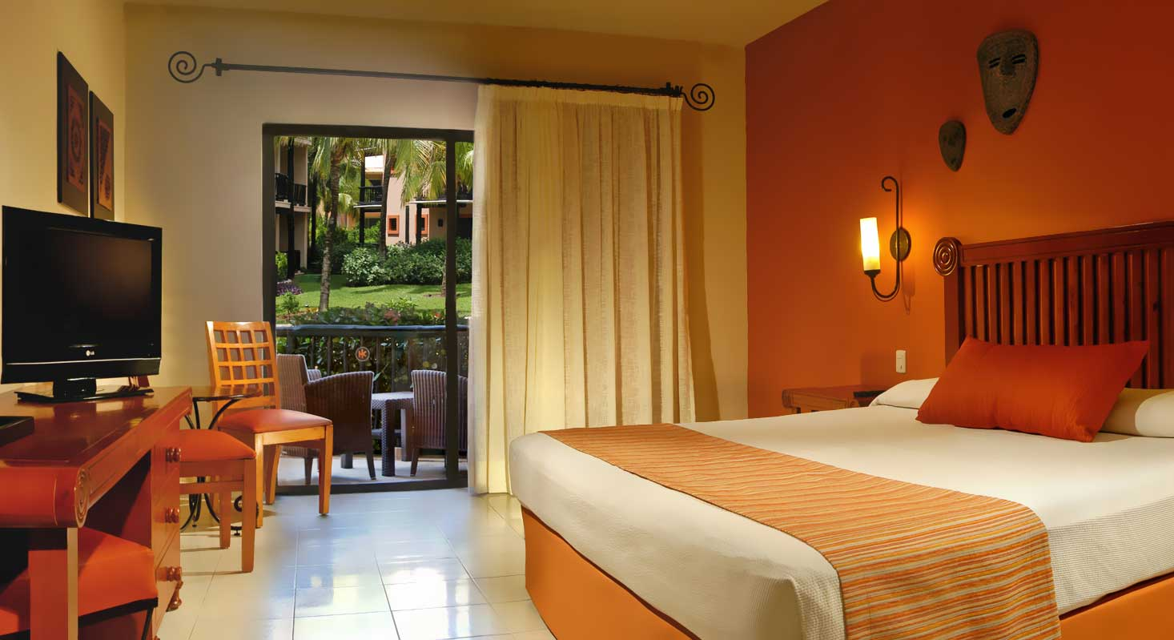
Hotel Catalonia Yucatan Beach 4* - All Inclusive

Riviera Maya - Mexic

(de la 1123€ / persoana / sejur 7 nopti / loc in camera dubla standard, transfer, avion din Madrid)*

Destinatie
Mexicul este renumit pentru plajele sale fantastice, dar si pentru ruinele si piramidele aztece si mayase. Mexicul ocupa locul 10 mondial in topul destinatiilor turistice.

Localizare
Hotel Catalonia Yucatan Beach 4* se afla pe plaja, in mijlocul Rivierei Maya, la 15 minute distanta de Playa del Carmen si de centrul orasului Porto Aventura, care, in afara de port, are restaurant, baruri si magazine.

Facilitati hotel
Hotelul are 5 piscine pentru adulti, langa care sunt pozitionate cele pentru copii. Hotelul are si miniclub pentru copii intre 4 si 12 ani (cu supraveghere), magazin cu suveniruri, cabinet medical, serviciul de supraveghere copii, curatatorie de haine.

Gastronomie
Complexul hotelier are 7 restaurante, 2 tip bufet si 5 a la carte cu specific italian, mexican, gril, japonez si spaniol.

Sport si relaxare
Hotelul are teren de tenis, sala de sport si biciclete de inchiriat. Complexul detine si facilitati pentru practicarea a numeroase sporturi: snorkeling, aerobic, aqua aerobic, polo in apa, volei pe plaja si la piscina, plimbari cu bicicleta, ping-pong, tir cu arcul, billiard. De asemenea, turistii pot lua si lectii de scufundare. Oaspetii se pot relaxa la teatru, in cadrul spectacolelor nocturne, dar si a petrecerilor tematice. Hotelul are si 7 baruri, dintre care 2 la piscina.

Camere
Hotelul detine 205 camere decorate in stil mexican, fiecare cu un pat dublu King Size sau cu 2 paturi duble, cu aer conditionat, baie cu uscator, telefon, frigider cu apa plata, cafetiera, TV prin cablu, conexiune la internet, seif gratuit, balcon sau terasa. Ocuparea maxima in camera este de 3 adulti sau 2 adulti si 2 copii.

Ce cuprinde All Inclusive: pachetul All Inclusive include mic dejun, pranz si cina tip bufet, bauturi mexicane cu si fara alcool, cocteiluri, sucuri naturale, sezlonguri la piscina.

Cupluri in luna de miere: tinerii casatoriti vor primi o camera decorata special si o sticla de vin spumant din partea hotelului.

Calendarul plecarilor:
Plecare
Luna | Februarie - Mai | Iunie – Septembrie | Octombrie
Ziua | luni, vineri | luni, marti, joi, vineri, sambata | luni, vineri, duminica

Servicii incluse:
Bilet avion Madrid – Cancun si retur
Taxe de aeroport
Transfer aeroport – hotel – aeroport
7 nopti cazare regim de masa conform hotelului
Asigurare medicala pe teritoriul Mexic

Servicii neincluse:
Bilet de avion Romania – Madrid si retur
Taxe guvernamentale se achita pe aeroport in Mexic (70 euro/ pers la iesirea din tara)
Taxa hoteliera 2 euro/pers/zi, recomandat 1 noapte de cazare la dus
Alte servicii decat cele specificate ;

Note:
Oferta este valabila in limita locurilor disponibile din momentul rezervarii ferme.
Fotografiile din cadrul ofertei au character informativ.

